TUẦN 23 - 24: 17/2/2021 –– 26/2/2021
Link bai giang: https://www.youtube.com/watch?v=kxaPWL50y_w&feature=youtu.be

K.6: Bài 23: Vẽ trang trí : KẺ CHỮ IN HOA NÉT ĐỀU

HỌC SINH ĐỌC SÁCH KHOA (BÀI 23 / SGK)
Giới thiệu bài. Chữ tiếng Việt hiện nay có nguồn gốc từ chữ La tinh. Có nhiều kiểu chữ; chữ nét nhỏ, nét to, chữ có chân, chữ hoa mỹ, chữ chân phương mỗi kiểu chữ có đặc điểm khác nhau, vẻ đẹp và vai trò khác nhau trong trang trí mỗi kiểu chữ ứng với một hình thức trang trí phù hợp. với kiểu chữ in hoa nét đều có đặc điểm gì và cách kẻ nó như thế nào các em hãy cùng tìm hiểu.
- ĐẶC ĐIỂM CHỮ NÉT THANH NÉT ĐẬM:

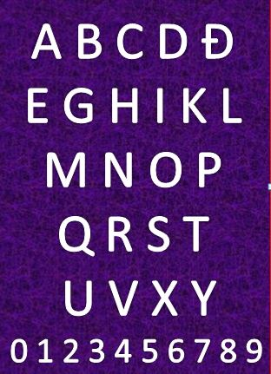
- Là kiểu chữ có nét đều bằng nhau.
A b c d e g h I k l m n o p q r s t u v x y 0123456789
- Dáng chắc khoẻ.
- Có sự khác nhau về độ rộng, hẹp…
- Hình dạng chữ:
+Nét thẳng; H, M, N…
+Nét thẳng và cong; B, U, R…
+Nét cong: O, C, S….

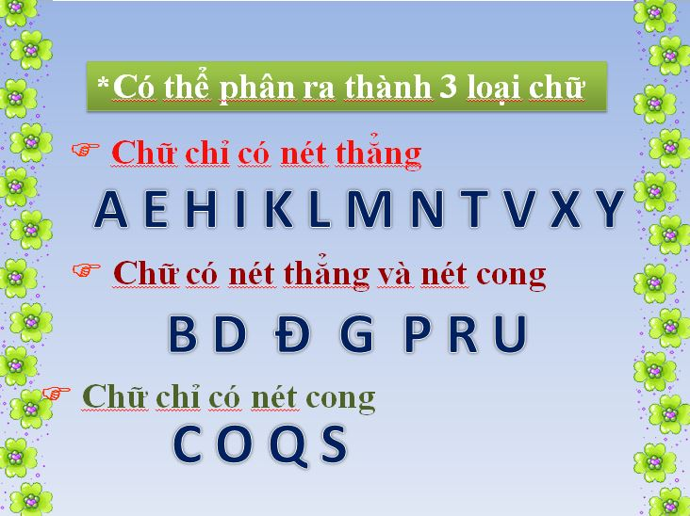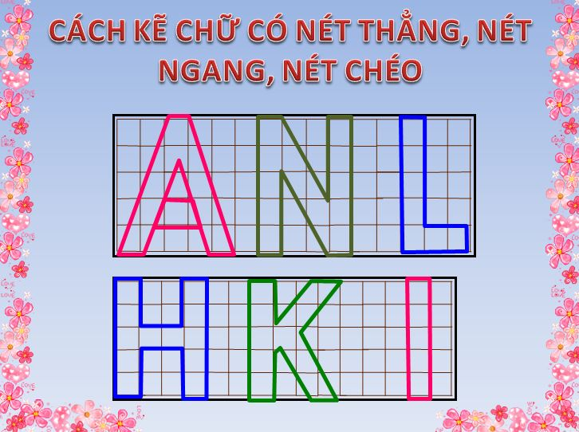

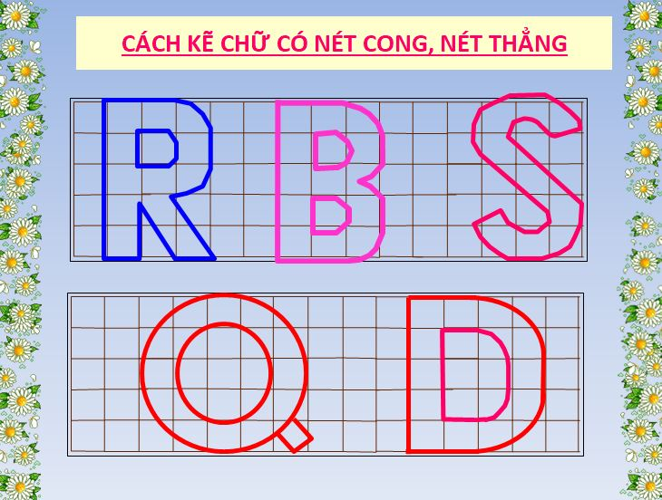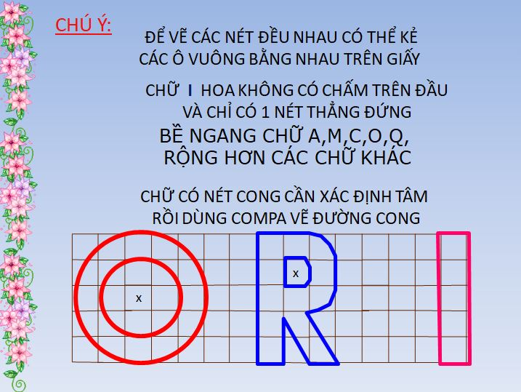

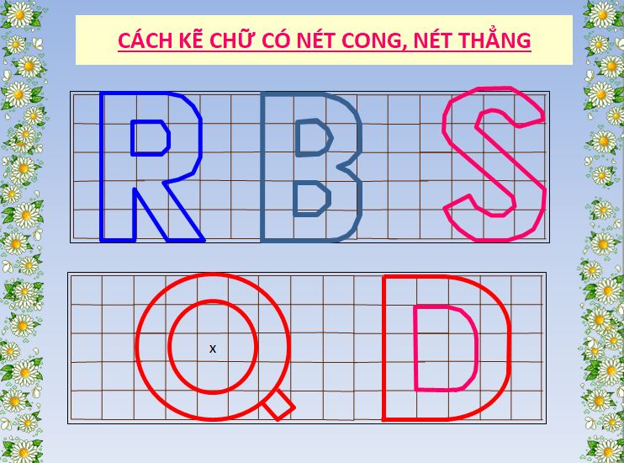
ỨNG DỤNG CỦA CHỮ NÉT ĐỀU:
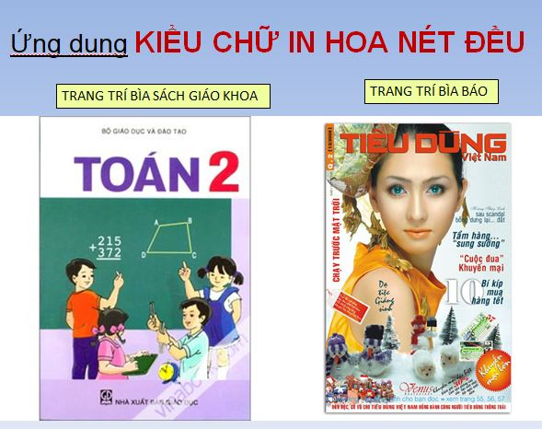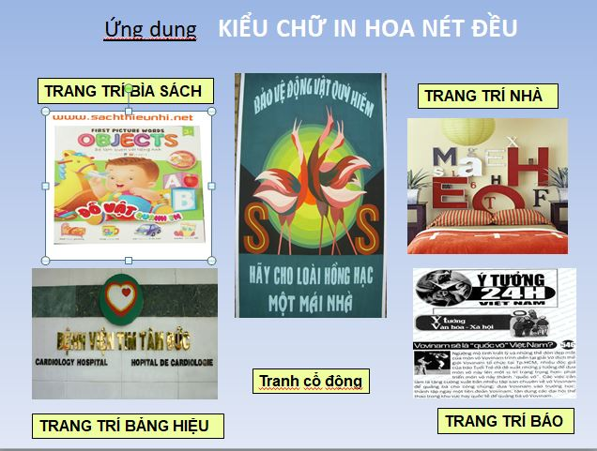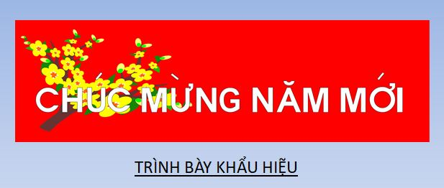

II- CÁCH SẮP XẾP DÒNG CHỮ:
- Sắp xếp dòng chữ.
- Chia khoảng cách giữa các con chữ, các từ trong dòng chữ.
- Kẻ chữ và tô màu.

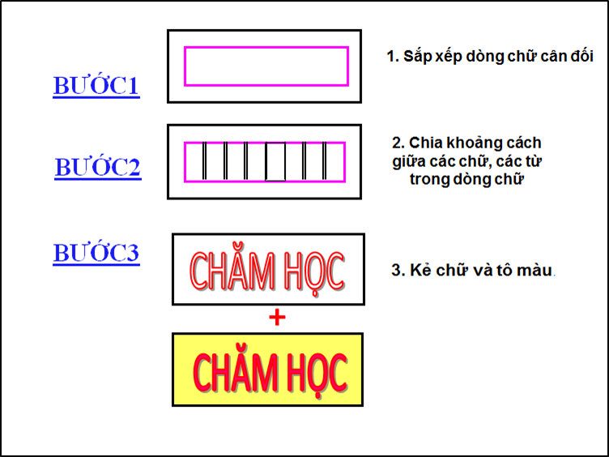
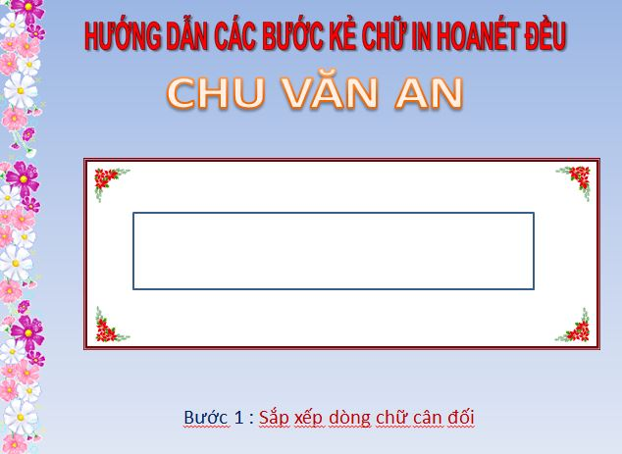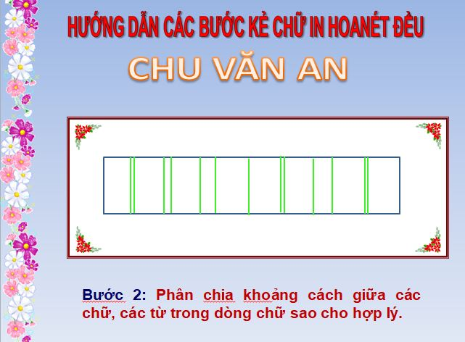

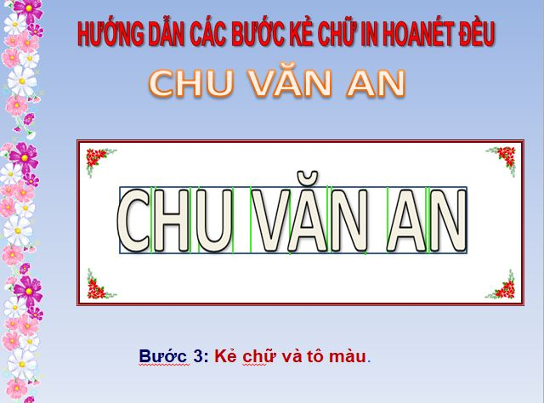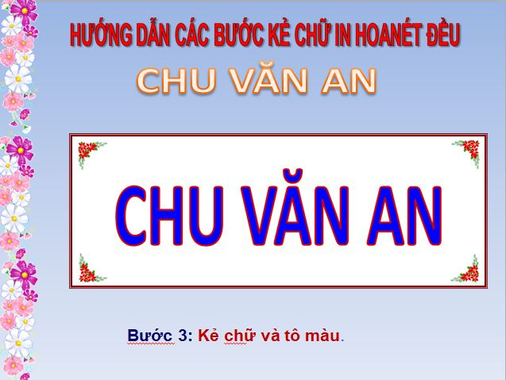

BÀI VẼ CỦA HỌC SINH
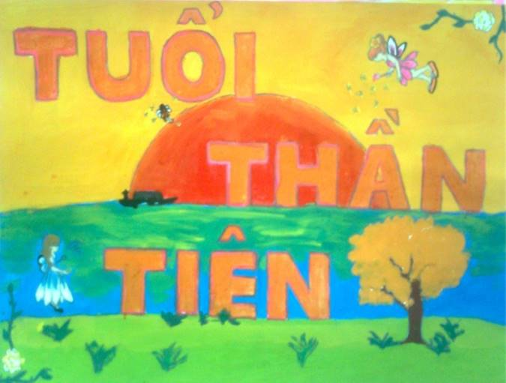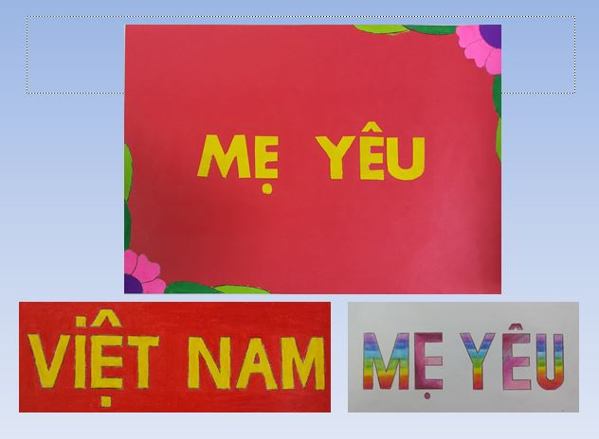

III/- BÀI TẬP: KẺ DÒNG CHỮ IN HOA NÉT ĐỀU VỚI NỘI DUNG TỰ CHỌN
(GỢI Ý: CHU VĂN AN …)
- KHỔ GIẤY: A4
- CHẤT LIỆU: TỰ CHỌN
- HẠN NỘP: HS chụp lại bài vẽ gửi qua mail cô Hạnh: lethimyhanh@thcscvaq1.edu.vn

+ CHUẨN BỊ BÀI MỚI CỦA TUẦN 26:
- Đọc trước bài 26/ SGK: Kẻ chữ in hoa nét thanh nét đậm

